**AJAX (Asyncronous Javascript and XML)**

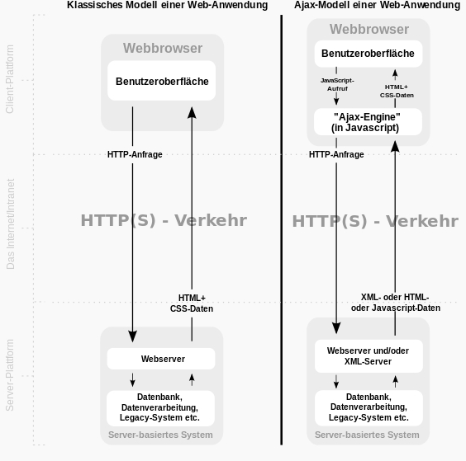AJAX ist keine neue Programmiersprache, aber eine neue Art HTML und XML zu verwenden. Mit AJAX kann man dynamische Webseiten erstellen, die Befehle und Serveranfragen ausführen und dadurch auch die Seite verändern können, ohne die ganze Webseite neu laden zu müssen.

AJAX funktioniert wie Javascript, inkludiert jedoch noch einen Server und verwendet diesen für Abfragen. Jede Benutzeraktion, die für gewöhnlich eine HTTP-Anfrage erzeugen würde, erzeugt nun einen JavaScript-Aufruf, der an die AJAX-Engine geschickt wird. Die AJAX-Engine verarbeitet dann in Echtzeit den Aufruf und führt ihn aus. Dadurch kann man eine desktopähnliche Oberfläche einer Webseite erstellen.

**AJAX in unserer Diplomarbeit**

In unserer Diplomarbeit haben wir AJAX nur beschränkt verwendet. Wir haben es einmal bei der Futterzeiteingabe verwendet. Funktionieren tut die wie folgt: Es können beliebig viele Futterzeiten zwischen 1 und 24 Zeiten eingegebene werden. Dabei wird im Webinterface in ein Textfeld eine Zahl zwischen 1 und 24 eingegeben, je nachdem wie viele Fütterungszeiten man wünscht. Sobald die Zahl eingegeben wird, werden mittels AJAX so viele Futterzeiteingabefelder wie eingegeben angezeigt.

